经过网友的投票，2016年3月9日弈于韩国首尔四季酒店的2016谷歌李世石世界人机大战1局，谷歌AlphaGo执白186手中盘战胜世界冠军李世石的对局，获选为弘通围棋2016年3月最佳对局。
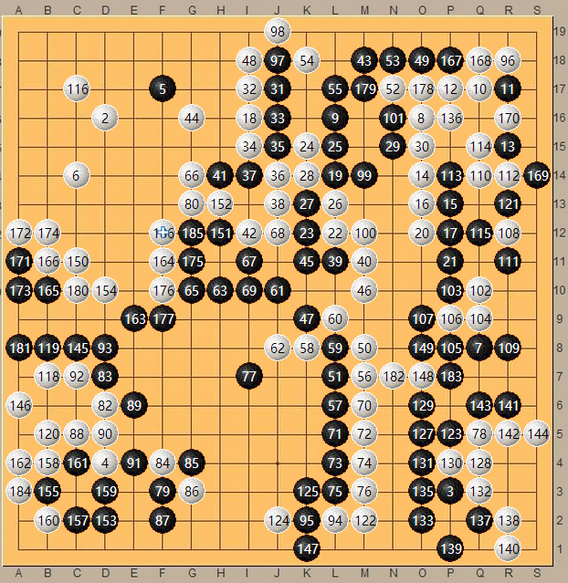

棋谱链接：http://www.hoetom.com.cn/matchviewer_html_2011.jsp?id=135685

围棋人工智能长期以来举步维艰，顶级人工智能甚至不能打败稍强的业余选手。这似乎也合情合理。因为要是人工智能用暴力列举所有情况的方式，围棋需要计算的变化数量远远超过已经观测到的宇宙中原子的数量。这一巨大的数目，足以令任何蛮力穷举者望而却步。而人类，可以凭借某种难以复制的算法跳过蛮力，一眼看到棋盘的本质。
后来，人工智能研究者们祭出了终极杀器——“深度学习”。深度学习是人工智能领域中的热门科目，它能完成笔迹识别、面部识别、驾驶自动汽车、自然语言处理、识别声音、分析生物信息数据等非常复杂的任务。谷歌人工智能程序阿尔法围棋（AlphaGo）就是基于深度学习技术研究开发的。为了测试阿尔法围棋的水平，谷歌于2016年3月份向围棋世界冠军、韩国顶尖棋手李世石发起挑战。李世石接受挑战。

首局对战必将在围棋发展史上写下重要的一笔。

